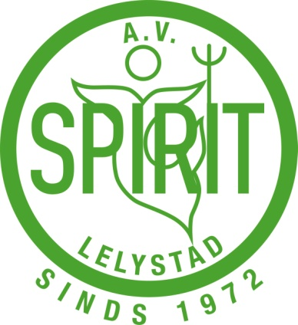

Uitnodiging

voor de algemene ledenvergadering

op maandag 3 juni 2013 om

21:00 uur in de kantine van AV Spirit Lelystad

Agenda

- Opening en mededelingen
- Verslagen algemene ledenvergaderingen 04-06-2012 en 10-12-2012 (zie http://www.avspiritlelystad.nl/notulen-algemene-ledenvergadering-van-4-juni en http://www.avspiritlelystad.nl/wp-content/uploads/2013/01/ALV-201212101.pdf)
- Jaarrekening 2012
- Verslag kascontrolecommissie / decharge penningmeester en bestuur
- (Her)verkiezing kascontrolecommissie
- Herverkiezing voorzitter
- Uitreiking Spiritbokaal
- Voorstellen PR-team
- Rondvraag
- Sluiting
Enkele exemplaren van het verslag van de algemene ledenvergadering van 4 juni 2012 en 10 december 2012 en de gecomprimeerde jaarrekening 2012 zijn te lezen op de website en liggen vanaf 21 mei ter inzage in de kantine van AV Spirit Lelystad. Een uitgebreide versie van de jaarrekening 2012 kan door leden per e-mail opgevraagd worden op het adres penningmeester@avspiritlelystad.nl.

Wilt u de stukken per e-mail ontvangen, gelieve dan een verzoek hierom te richten aan
secretaris@avspiritlelystad.nl

27

ALLE LEDEN (ook jeugdleden), OUDERS VAN JEUGDLEDEN, JURYLEDEN EN TRAINERS, ZIJN VAN HARTE VOOR DEZE VERGADERING UITGENODIGD

